MINH CHỨNG PHỤ LỤC
[NOI_DUNG_PHU_LUC]
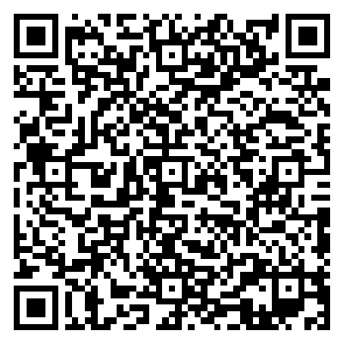
Quét mã để truy cập bản điện tử
Để thu thập ý kiến khách quan từ đồng nghiệp về tính khả thi và hiệu quả nhân rộng của giải pháp "Ứng dụng công nghệ số trong mô hình hóa 3D nhằm nâng cao năng lực tưởng tượng không gian cho học sinh lớp 12 qua chủ đề phương pháp tọa độ trong không gian", tôi đã thiết kế phiếu khảo sát giáo viên với 12 câu hỏi trọng tâm, tập trung vào các khía cạnh về hiệu quả sư phạm, tính khả thi trong điều kiện thực tế và tiềm năng nhân rộng của giải pháp.

PHIẾU KHẢO SÁT GIÁO VIÊN Về hiệu quả và tính khả thi nhân rộng của giải pháp "Ứng dụng công nghệ số trong mô hình hóa 3D nhằm nâng cao năng lực tưởng tượng không gian cho học sinh lớp 12"
Phần I: Thông tin chung (Không bắt buộc)
• Họ và tên: ....................................................................................
• Đơn vị công tác: ..............................................................................
• Môn giảng dạy: ................................................................................
• Số năm kinh nghiệm giảng dạy: ..............................................................
Phần II: Đánh giá về giải pháp Quý thầy/cô vui lòng đánh dấu (X) vào ô tương ứng với mức độ đồng ý của mình.
STT | Nội dung câu hỏi | Hoàn toàn không đồng ý | Không đồng ý | Bình thường | Đồng ý | Hoàn toàn đồng ý
1 | Quý thầy/cô đánh giá mức độ cải thiện năng lực tưởng tượng không gian của học sinh khi ứng dụng công nghệ số trong mô hình hóa 3D (đặc biệt trong chủ đề phương pháp tọa độ trong không gian) là như thế nào?
2 | Quý thầy/cô nhận thấy giải pháp này có tiềm năng như thế nào trong việc khơi gợi hứng thú học tập và khuyến khích sự chủ động của học sinh đối với các nội dung kiến thức trừu tượng?
3 | Theo Quý thầy/cô, việc áp dụng giải pháp này có khả năng nâng cao kết quả học tập của học sinh trong các bài kiểm tra, đánh giá liên quan đến kiến thức hình học không gian không?
4 | Quý thầy/cô đồng ý ở mức độ nào rằng giải pháp mô hình hóa 3D giúp giáo viên truyền đạt và minh họa các khái niệm, đối tượng hình học không gian một cách trực quan, dễ hiểu hơn so với phương pháp truyền thống?
5 | Với điều kiện cơ sở vật chất ở mức trung bình của các trường THPT tại thị trấn, Quý thầy/cô đánh giá tính khả thi của giải pháp này để triển khai và áp dụng là như thế nào?
6 | Quý thầy/cô cho rằng việc sử dụng các công cụ công nghệ số trong mô hình hóa 3D có giúp tối ưu hóa thời gian và công sức chuẩn bị bài giảng của giáo viên, đồng thời vẫn đảm bảo chất lượng không?
7 | Quý thầy/cô đánh giá mức độ dễ dàng để giáo viên (kể cả những giáo viên có kinh nghiệm giảng dạy lâu năm) tiếp cận, học hỏi và làm chủ các công cụ/phần mềm mô hình hóa 3D được sử dụng trong giải pháp này là như thế nào?
8 | Quý thầy/cô đánh giá khả năng nhân rộng của giải pháp này để áp dụng hiệu quả cho các chủ đề kiến thức hình học không gian khác trong môn Toán hoặc các môn học có liên quan (ví dụ: Vật lý, Hóa học, Công nghệ) là như thế nào?
9 | Theo Quý thầy/cô, giải pháp này có phù hợp với đa dạng đối tượng học sinh, bao gồm cả những học sinh có nền tảng kiến thức hoặc năng lực tưởng tượng không gian còn hạn chế không?
10 | Quý thầy/cô đồng ý ở mức độ nào rằng việc triển khai giải pháp này khuyến khích giáo viên đổi mới phương pháp dạy học, chuyển từ truyền thụ kiến thức sang tổ chức các hoạt động phát triển năng lực cho học sinh?
11 | Quý thầy/cô đánh giá mức độ hợp lý của chi phí đầu tư ban đầu và chi phí duy trì giải pháp này về lâu dài (nằm trong khả năng của đa số các trường THPT) là như thế nào?
12 | Quý thầy/cô có sẵn lòng tìm hiểu, tham gia tập huấn và áp dụng giải pháp này vào công tác giảng dạy của mình không nếu được cung cấp đầy đủ tài nguyên và sự hỗ trợ chuyên môn?

DANH MỤC HÌNH ẢNH MINH CHỨNG THỰC TẾ

